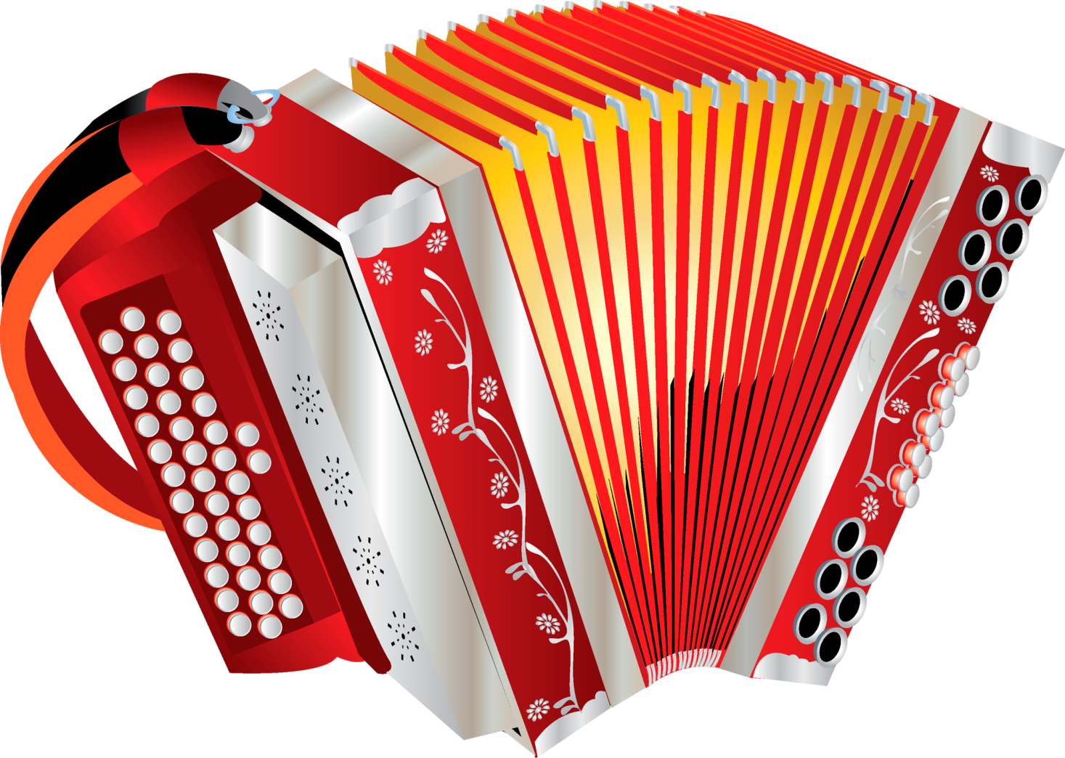

БАЯН

Группа: клавишно - духовые 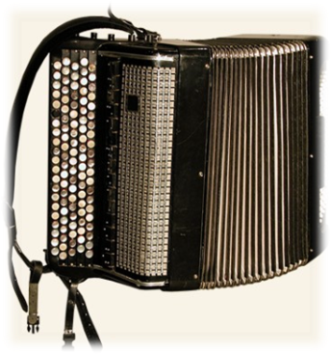
Родина: Тула
Происхождение: разновидность гармоники с полным хроматическим звукорядом на правой клавиатуре, басами и готовым аккордовым аккомпанементом на левой; назван в честь древнерусского певца-сказителя Бояна.
Тембр: глубокий, густой, «дышащий» звук, соответствующий широте русского характера.
Звукоизвлечение: Звук в баяне возникает за счёт колебания язычков — металлических пластинок — под воздействием воздушной струи из мехов.
Устройство: баян состоит из трёх частей — правый полукорпус, левый полукорпус, меха.

Загадки:
Растяни меха, Серёжка,
Так, чтоб в пляс пустились ножки.
Чтобы Петя и Толян
Похвалили твой … (БАЯН).
У него рубашка в складку,
Любит он плясать вприсядку,
Он и пляшет, и поет —
Если в руки попадет.
Сорок пуговиц на нем
С перламутровым огнем.
Весельчак, а не буян
Голосистый мой… (БАЯН)
Ящик на коленях скачет,
То поёт, то громко плачет.
Жал на клавиши Антон,
Жал на кнопочки Иван,
И звучал аккордеон,
И наигрывал (БАЯН)

БАЯН
У каждого есть свой изъян,
Свои привычки, увлеченья.
И в музыке есть направленья,
Но в том не может быть сомненья,
Что мне милей всего баян.
Вы скажете: «Но как же так? Он стар, Забыт!»
И ошибётесь.
Своей ошибке улыбнётесь,
Когда он вновь придёт в наш быт.
Пусть звук его не так уж громок,
Как электрических гитар
Несётся грохот из колонок,
Но что-то он в себе несёт…
И это «что-то» даже самых,
Рок-групп фанатиков упрямых
Бывает за душу берёт.
И, верьте мне, промчатся годы,
Сменятся ветреные моды,
И лишь баян не замолчит.
Пройдёт он все огни и воды.
И вместе с «Русским хороводом»
Баян на Марсе зазвучит!

БАЯН — музыкальный инструмент, разновидность гармоники с полным хроматическим звукорядом на правой клавиатуре, басами и готовым аккордовым или готово-выборным аккомпанементом на левой. Назван в честь древнерусского певца-сказителя Бояна.
Современный баян оснащён пяти- или трёхрядной правой клавиатурой, иногда с регистрами-переключателями (в зависимости от количества одновременно звучащих голосов при нажатии одной кнопки в правом клавиатурном механизме) и готово-выборной пяти- или шестирядной левой и обладает отличными художественно-исполнительными возможностями, позволяет играть не только простейшие мелодии, но и шедевры мировой классики. Существуют двух-, трёх-, четырёх- и пятиголосные баяны.
Баян состоит из трёх частей — правый полукорпус, левый полукорпус, меховая камера. Звук в баяне возникает за счёт колебания язычков в проемах голосовой планки под воздействием воздушной струи из меховой камеры или в меховую камеру.

